13ème Congrès de la Fédération Européenne de
VIVRE SON DEUIL

JEUNES EN DEUIL
Jeudi 13 et vendredi 14 Octobre 2016

Centre Culturel de la Vie Associative (CCVA)
234 Cours Emile Zola
69100 VILLEURBANNE
Métro Ligne A, station Flachet

Inscriptions :
Bulletin d’inscription à télécharger sur le site de VSDra
Tarifs :

 | Bénévoles Etudiants | Individuel | Form.Cont.  DPC*
Jeudi 13 octobre | 80 € | 100 €
Vendredi 14 octobre | 80 € | 100 €
Congrès complet | 100 € | 150 € | 200 €
Repas midi | 15 € l’unité

*Etablissement d’une convention de formation/ N° DPC en cours

Pour tous renseignements :

Vivre Son Deuil Rhône-Alpes
91 rue Mazenod 69003 LYON
Tél : 04 78 600 565 et vsdra@orange.fr


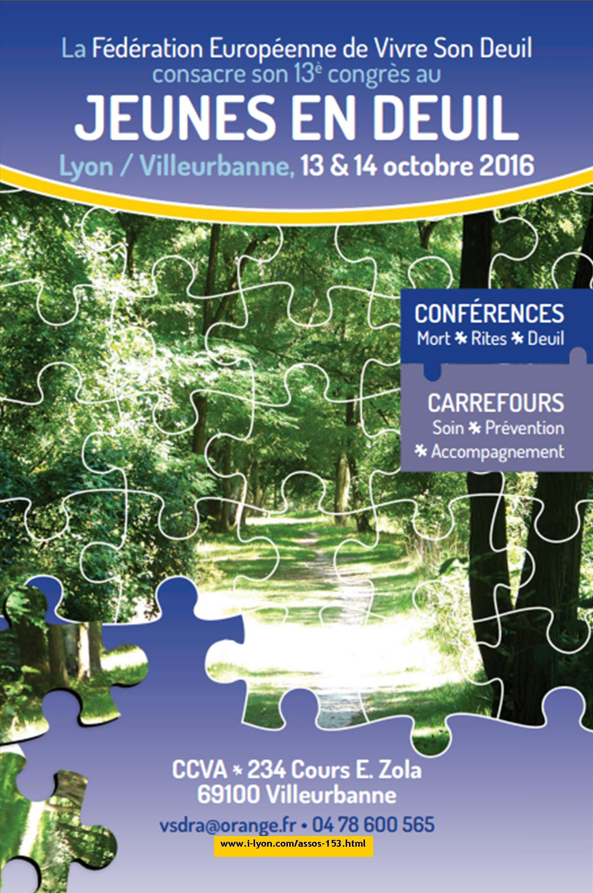
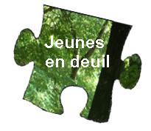
Deux jours de voyage pour accompagner
les jeunes en deuil.

Si la plupart des travaux scientifiques considèrent comme "jeunes" les 15 à 24 ans (Nations Unies ou l’Insee) nous nous intéressons à ceux qui ont droit à la SNCF à la carte jeune, c’est-à-dire les 12/28 ans réunissant ainsi les frontières floues des adolescents et des jeunes adultes.

Dans le train de la vie
Ils sont au collège, au lycée, suivent des études universitaires, se forment dans les grandes écoles ou sont en apprentissage. Et si certains sont entrés dans la vie active, ils sont hébergés par leurs parents ou à l’inverse en rupture familiale, ils vivent la précarité. Ils ne sont pas encore en état de responsabilité sociale, professionnelle et familiale même s’ils ont acquis leur majorité civile. Ce sont comme les nomme David Le Breton, des « grandissants ».

Incidents de voyage
Ces jeunes, même s’ils ne croisent pas la mort aussi souvent qu’au siècle dernier, ne sont pas à l’abri de vivre le deuil d’un proche, un deuil souvent provoqué par une mort inattendue. Un inattendu synonyme de brutalité provocant le chaos et qui peut servir malencontreusement de modèle car c’est un premier deuil. Au moment où les énergies sont tendues vers la construction de leurs identités, de leurs études, de leur entrée dans la vie active, le deuil perturbe les jeunes physiquement, psychologiquement et socialement.

Déraillements évités
Pour eux tous, la traversée d’un deuil est un moment de redéfinition de soi par rapport au monde, par rapport à l’objet perdu, et par rapport à soi-même. De nouveaux chemins s’ouvrent, se découvrent dans lesquels il leur faut nécessairement se lancer et choisir le bon.
En faisant un panoramique sur le deuil touchant les jeunes, un croisement de regards avec de multiples exemples d’aides, le 13ème congrès de la fédération européenne de Vivre Son Deuil donnera les moyens de mieux comprendre et mieux répondre à la problématique du deuil des jeunes.
Ce colloque sera la pierre que nous apportons à la nécessaire solidarité dont notre société ne devrait pas se départir.
C. D / Vivre Son Deuil Rhône-Alpes
pour la Fédération Européenne de Vivre Son Deuil
Programme du congrès*
Thèmes et personnalités intervenantes
Jeudi 13 octobre 2016
Conférences : Pour approcher la mort, les rites et les deuils des jeunes

Rencontrer la mort. Avec Yan PLANTIER Philosophe et Yves MORHAIN Professeur de psychopathologie Chercheur
Du deuil, des jeunes. Avec Marc-Antoine BERTHOD Docteur en anthropologie (Lausanne), Jean-Jacques CHAVAGNAT Docteur psychiatre, Président de la Fédération Européenne de Vivre Son Deuil.
Mort et deuils particuliers. Avec Jean-Marie GUEULLETTE Docteur en médecine, Directeur Centre Interdisciplinaire Ethique, Marie-Frédérique BACQUE Docteur en psychologie, Professeur.
Funérailles avec les jeunes adultes. Avec Jean-Paul ROCLE Services funéraires de la ville de Paris et L’AUTRE RIVE, association d’aide aux funérailles.
Les écrans du deuil. Avec Martin JULIER-COSTES Socio-anthropologue, chercheur formateur et Irys PERSY-RENAUD réalisatrice dune fiction « Le grand saut ».
Vendredi 14 octobre 2016
Carrefours : Impact, résonnances et accompagnement du deuil chez les jeunes

Chagrins de jeunes. Avec Laurence SYP, psychologue Centre Léon Bérard, Magali MOLINIE Psychologue clinicienne, maître de conférences.
Jeunes, suicides et deuil Avec Gilles DESLAURIERS, Psychothérapeute formateur au Québec et Nathalie PERNET, Docteur en psychologie
La mort est parfois mon quotidien. Avec Cynthia MAURO, Docteur en Psychologie, officier psychologue et Guillaume CHABOUD Expert Psychologue au SDMIS
Jeunes, errants, migrants… en deuil. Avec Roman PETROUCHINE Chercheur, Psychiatre, Juliette LECONTE Psychologue Garine PAPAZIAN-ZOHRABIAN Professeur agrégée Montréal, Cécile ROCCA, Présidente de Morts de la rue.
Jeunes, dans une petite ou grande école … en deuil. Avec Hélène ROMANO. Docteur psychopathologie clinique, Michel MONTHEIL Psychologue clinicien (écoliers orphelins) et le Service social en faveur des élèves du DESDEN du Rhône (collégiens et lycéens en deuil).
Nos associations accompagnent des jeunes endeuillés. Avec plusieurs « VIVRE SON DEUIL » régionales, VSD Suisse, d’autres associations que VSD qui témoignent de leur engagement auprès des jeunes en deuil .

Avec Tanguy CHATEL & Joël CLERGET, modérateurs,
Des temps d’échange avec les participants et les congressistes, des animations (puzzle à terminer, entracte poétique) et un spectacle gratuit Mais qui a donc tué Jean-Marie Leclair ? «Murder Party » musicale mise en scène par Caroline MUTEL avec Les Nouveaux Caractères, ensemble baroque dirigé par Sébastien d‘HERIN.
*Ce programme peut subir quelques modifications et des enrichissements. Le programme complet se trouve sur http://www.i-lyon.com/assos-153.html
BULLETIN D'INSCRIPTION au Congrès
Jeunes en deuil / 13 & 14 octobre 2016
13ème congrès de la Fédération Européenne de Vivre Son Deuil

Nom :……………………………….……… Prénom : ……………….……………………………………..
Organisme, Institution, Association : ………………………………….……………………………..
Fonction : …………………………………………………………………………………………………………..
Adresse : ……………………………………………………………………………………………………………
Code Postal : ………………..Ville : ………………..………………………………..………………………
Tél : …………………………………… E-mail : …………………………………………………………………
Tarifs :
 | Bénévoles  Etudiants | Individuels | Format. Cont.*  et DPC**
Jeudi 13 octobre | □ 80 € | □ 100 €
Vendredi 14 octobre | □ 80 € | □ 100 €
Congrès complet | □ 100 € | □ 150 € | □ 200 €
Repas  midi | □ 15 €  repas du 13 | □ 15 €  repas du 14
* Vous joindrez à ce bulletin d’inscription individuel une attestation de prise en charge faisant apparaître clairement le Nom et les Coordonnées de votre Organisme signataire de la convention. Une convention de formation lui sera directement adressée.
** Numéro DPC en cours
Total à régler : ________________ €

Règlement de préférence par chèque à Vivre Son Deuil Rhône Alpes
Bulletin à retourner, complété, accompagné du règlement à l’ordre de Vivre Son Deuil Rhône Alpes, ou de l'attestation de prise en charge de votre établissement à :
Association Vivre Son Deuil Rhône-Alpes
Congrès 2016
91 rue Mazenod
69003 LYON
Ou à défaut par par Virement à notre compte « Congrès »
Virement à notre compte du Crédit Mutuel en indiquant bien qui en est le bénéficiaire :
N° compte : 00020086503 N°IBAN : FR76 1027 8073 4100 0200 8650 340
Et le bulletin complété retourné par mail à l’adresse congres-inscription.vsdra@orange.fr
BULLETIN D'INSCRIPTION au Congrès
Jeunes en deuil / 13 & 14 octobre 2016
13ème congrès de la Fédération Européenne de Vivre Son Deuil

Nom :……………………………….……… Prénom : ……………….……………………………………..
Organisme, Institution, Association : ………………………………….……………………………..
Fonction : …………………………………………………………………………………………………………..
Adresse : ……………………………………………………………………………………………………………
Code Postal : ………………..Ville : ………………..………………………………..………………………
Tél : …………………………………… E-mail : …………………………………………………………………
Tarifs :
 | Bénévoles  Etudiants | Individuels | Format. Cont.*  et DPC**
Jeudi 13 octobre | □ 80 € | □ 100 €
Vendredi 14 octobre | □ 80 € | □ 100 €
Congrès complet | □ 100 € | □ 150 € | □ 200 €
Repas  midi | □ 15 €  repas du 13 | □ 15 €  repas du 14
* Vous joindrez à ce bulletin d’inscription individuel une attestation de prise en charge faisant apparaître clairement le Nom et les Coordonnées de votre Organisme signataire de la convention. Une convention de formation lui sera directement adressée.
** Numéro DPC en cours
Total à régler : ________________ €

Règlement de préférence par chèque à Vivre Son Deuil Rhône Alpes
Bulletin à retourner, complété, accompagné du règlement à l’ordre de Vivre Son Deuil Rhône Alpes, ou de l'attestation de prise en charge de votre établissement à :
Association Vivre Son Deuil Rhône-Alpes
Congrès 2016
91 rue Mazenod
69003 LYON
Ou à défaut par par Virement à notre compte « Congrès »
Virement à notre compte du Crédit Mutuel en indiquant bien qui en est le bénéficiaire :
N° compte : 00020086503 N°IBAN : FR76 1027 8073 4100 0200 8650 340
Et le bulletin complété retourné par mail à l’adresse congres-inscription.vsdra@orange.fr

